Identificação
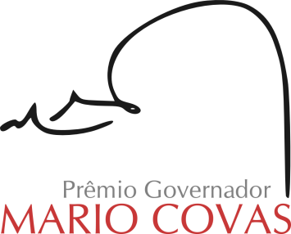 | Categoria Inovação em Gestão Estadual
Título
Programa Pró-Egresso
Nome da instituição envolvida
Secretaria da Administração Penitenciária (SAP)
Órgão/Coordenadoria/Grupo/Centro/Núcleo/Unidade Administrativa
Coordenadoria de Reintegração Social e Cidadania (CRSC)
Nome do responsável pela inscrição e dos integrantes da equipe
- Mauro Rogério Bitencourt, Coordenador de Reintegração Social e Cidadania da Secretaria da Administração Penitenciária (CRSC);
- Andréa Paula Piva, diretora do Grupo de Ações de Reintegração Social (GARS);
- Evaldo Barreto dos Santos, diretor do Grupo de Capacitação, Aperfeiçoamento e Empregabilidade (GCAE);
- Fátima Regina Marques, assistência técnica do Grupo de Capacitação, Aperfeiçoamento e Empregabilidade (GCAE);
- Carla Nagano Pinafi, Grupo de Capacitação, Aperfeiçoamento e Empregabilidade (GCAE);
- André Luiz do Amaral Farias, Grupo de Capacitação, Aperfeiçoamento e Empregabilidade (GCAE);
- Marco Aurélio Andrade Sanchez, Grupo de Capacitação, Aperfeiçoamento e Empregabilidade (GCAE);
- Melquizedeque Lopes, Grupo de Capacitação, Aperfeiçoamento e Empregabilidade (GCAE);
- Gisela Colaço Geraldi, Centro de Políticas Específicas, Grupo de Ações de Reintegração Social;
- André Luzzi de Campos, Centro de Políticas Específicas, Grupo de Ações de Reintegração Social;

Categoria
Inovação em Gestão Estadual

Resumo da Iniciativa
O programa Pró-egresso atua em duas grandes frentes: no encaminhamento de egressos do sistema penitenciário paulista ao mercado de trabalho e na qualificação profissional dos sentenciados que cumprem pena em unidades prisionais de regime semiaberto, de egressos e de pessoas em cumprimento de penas ou medidas alternativas. Desde a criação do programa em 2009 foram cadastradas 44.466 pessoas no Pró-egresso, sendo 14.397 somente no ano de 2012. Até o presente momento, 7.475 presos participaram dos cursos profissionalizantes nas unidades prisionais, destes, 2.035 só em 2012. Destes, 114 foram contratados e 822 pessoas foram inseridos no Programa da Frente de Trabalho. O programa incentiva ainda a geração de vagas nas empresas contratadas pela administração pública.

Problema Enfrentado ou oportunidade percebida
Mas quem quer dar vaga de emprego para ex-detentos? Percebemos na nossa sociedade uma grande dificuldade do egresso do sistema prisional se reintegrar à sociedade quando em liberdade. O estigma e o preconceito prejudicam a inserção e a permanência no trabalho, assim como a falta de estrutura, escolaridade e qualificação profissional.

Solução adotada
O Programa Pró-egresso marca uma nova etapa na formulação de políticas públicas, na qual a SAP, em conjunto com outras secretarias de estado, apresenta soluções contemporâneas, articuladas, unificadas e possíveis para o enfrentamento de um problema que é de toda a sociedade – a criação de mecanismos de inclusão social através da qualificação profissional, inclusão na vida produtiva formal e dirimindo as vulnerabilidades deste segmento da população. Foram efetuadas mais de 240 turmas de capacitação em 55 Unidades Prisionais de Regime Semiaberto, nas quais foram qualificadas em 3 anos, 7.475 pré-egressos. Foram cadastrados em 2012 no Programa, 14.367 pessoas entre reeducandos, egressos, prestadores de serviço à comunidade e familiares e, assim, 114 egressos contratados.
Inovação da Iniciativa
A principal inovação do Programa Pró-Egresso é trazer à tona, como uma política pública integrada, questões como empregabilidade e qualificação de uma população com tantos estigmas em nossa sociedade: presos e egressos do sistema prisional e seus familiares. Disponibiliza à população atendida um serviço articulado para adequar a vocação profissional do indivíduo à disponibilidade da grade de opções de cursos e à demanda do mercado de trabalho. Assim, busca promover a dignidade destes cidadãos e contribuir para prevenção social do crime.
A iniciativa partiu de uma ação conjunta entre a Secretaria da Administração Penitenciária (SAP) e a Secretaria do Emprego e Relações do Trabalho (SERT) que resultou na Publicação do Decreto nº 55.126/09 em 07 de dezembro de 2009, instituindo o Programa de Inserção de Egressos do Sistema Penitenciário no Mercado de Trabalho – Pró-Egresso. Em 2011, a parceria aumentou com a participação da Secretaria de Desenvolvimento Econômico, Ciência e Tecnologia, responsável no Pró-egresso por todas as ações de qualificação profissional.
O programa Pró-egresso atende:
- Egressos e egressas do sistema penitenciário: ex-detentos que saíram do sistema carcerário há no máximo um ano ou estejam em liberdade condicional;
- Liberados definitivos lato sensu: aqueles que cumpriram pena de prisão e estão em liberdade há mais de um ano;
- Pessoas em situação especial de cumprimento de pena: casos como os de detentos que cumprem pena em regime semiaberto ou aberto, foram beneficiados pela suspensão condicional da pena e foram condenados a penas alternativas;
- Anistiados, agraciados, indultados, perdoados judicialmente: aqueles cuja punibilidade foi declarada extinta;
- Pré-egressos, ou seja, presos em regime semiaberto, já prestes a sair em liberdade.

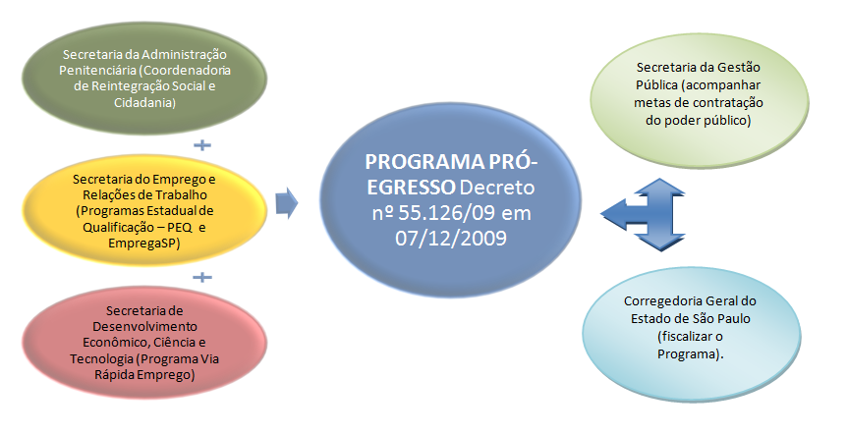
A Lei de Execução Penal, instituída pela Lei nº 7.210, de 01 de julho de 1984, é um marco legal que visa proporcionar condições para a harmônica integração social do condenado e do internado com a sociedade. Para isso, focaliza como ação fundamental o acesso ao trabalho como prática educativa e produtiva.
Em 2011, a LEP foi alterada, incluindo a possibilidade de remição da pena também pela educação. O artigo nº 126 da LEP diz que o “condenado que cumpre a pena em regime fechado ou semiaberto poderá remir, por trabalho ou por estudo, parte do tempo de execução da pena”. Isso reforça o caráter inovador de Programas como Pró-egresso, que tem em seu escopo promover ações conjuntas de qualificação profissional e de empregabilidade.
Nesse sentido, o Pró-Egresso busca oferecer um conjunto de ações e serviços previamente desenvolvidos pelas Secretarias de Emprego e Relações de Trabalho, de Desenvolvimento Econômico, Ciência e Tecnologia e da Administração Penitenciária, potencializando-as em um só Programa os efeitos do “Emprega São Paulo” (programa de intermediação de mão de obra), do “Via Rápida Emprego” (programa de qualificação profissional), do Programa Estadual de Qualificação – PEQ da Secretaria de Emprego e Relações do Trabalho - SERT e dos programas de Reintegração Social, realizado nas Unidades Prisionais e nas Unidades de Atendimento em Reintegração Social no estado de São Paulo.
O Pró-egresso ampliou o já exitoso programa “Emprega São Paulo”, possibilitando a inclusão dos egressos do sistema prisional e prestadores de serviço à comunidade em um banco de dados específico, e em outro são inseridos os empregadores, que disponibilizam as vagas para essa população. Com o Emprega São Paulo do Pró-egresso, a mediação de mão de obras atenta para a especificidade dos usuários da SAP, pois o empregador também possui no site um link específico “Pró-egresso” (www.empregasaopaulo.sp.gov.br) com o campo próprio para inserir as vagas disponíveis a esse público-alvo e o programa faz os cruzamentos de dados de acordo com a necessidade do empregador e o perfil do candidato.
O uso massivo da tecnologia da informação permitiu a construção de uma ampla rede com vistas à empregabilidade. Atualmente, os cadastros para vagas de emprego no Pró-egresso, por meio do Programa “Emprega São Paulo” podem ser realizados nas 155 unidades prisionais do Estado (quando expedido o alvará de soltura ao preso), nas Unidades de Atendimento em Reintegração Social (47 Centrais de Penas e Medidas Alternativas e 24 Centrais de Atenção ao Egresso e Família), vinculadas à Coordenadoria de Reintegração Social e Cidadania, e também nas 210 unidades dos Postos de Atendimento do Trabalhador (PAT), ligados à SERT. No sítio eletrônico do Programa “Emprega São Paulo” (www.empregasaopaulo.sp.gov.br) existe um identificador chamado “Pró-Egresso”, no qual os egressos do sistema penitenciário e os indivíduos em cumprimento de pena alternativa tem informações sobre o programa.
A outra frente do Programa Pró-egresso é a qualificação profissional da população descrita acima. Os cursos de qualificação profissional nas unidades prisionais são realizados pelo Centro Paula Souza, SENAT e pelo SENAI, por meio do Programa “Via Rápido Emprego”, da Secretaria de Desenvolvimento Econômico, Ciência e Tecnologia e do Programa Estadual de Qualificação – PEQ da Secretaria de Emprego e Relações do Trabalho - SERT. Os cursos voltados para os presos do regime semiaberto são focados nas novas exigências do mercado de trabalho e nas necessidades específicas dessa população. O intuito é qualificar e promover oportunidades de serem imediatamente inseridos no mercado de trabalho. As necessidades do mercado de trabalho são regionalizadas e identificadas com base nas informações do Emprega São Paulo, da SERT; do Cadastro de Empregados e Desempregados (CAGED), do Ministério do Trabalho e Emprego; dos diagnósticos de emprego elaborados pela Fundação Sistema Estadual de Dados (Seade) e demandas municipais.
A qualificação profissional é realizada em 55 unidades prisionais do regime semiaberto do Estado de São Paulo, com meta de ampliar o número de cursos e de unidades atendidas para 2013.
Para a população atendida pela SAP e que já está em liberdade, o cadastro pode ser feito no “Via Rápida Emprego” nos 638 postos do Acessa SP, em meio eletrônico (http://www.viarapida.sp.gov.br/); nas 71 Unidades de Atendimento em Reintegração Social da SAP e em todas as Unidades do Poupatempo. Eles tem a possibilidade de frequentar os cursos já disponibilizado nas unidades do Centro Paula Souza, do SENAI e SENAT, em meio aberto.
Programas como o Pró-egresso inovam no sentido de ampliar a compreensão social sobre as necessidades deste grupo populacional específico (presos, egressos, prestadores de serviço à comunidade e familiares) e ofertar serviços, equipamentos e projetos que respondam às múltiplas demandas dos indivíduos, auxiliando-os na construção de novos projetos de vida em comunidade.
O esquema abaixo mostra as principais ações que se concretizam a partir do Pró-egresso, e também que o programa fomenta, de maneira orgânica: qualificação profissional nas Unidades e em meio aberto, garantia do atendimento psicossocial nas unidades de reintegração social, o acesso ao portal eletrônico de intermediação de mão de obra e o atendimento às diversas demandas (documentação, elevação da escolaridade, saúde, etc).

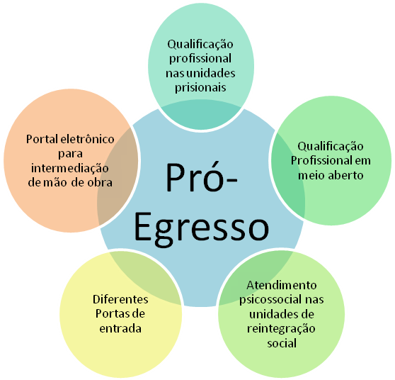

Replicabilidade
A capacidade de multiplicação dessa iniciativa está em sua essência, uma vez que ela se originou de um projeto mais amplo de empregabilidade no estado de São Paulo: o “Emprega São Paulo” da SERT. Quando se percebeu a especificidade do público atendido pela Secretaria da Administração Penitenciária, a unificação dos serviços em prol do atendimento, também específico, replicou para todo o estado o programa Emprega São Paulo e Via Rápida Emprego em um novo contexto e com novos atores, voltados para o sistema prisional e aos usuários da SAP. Surgia então, o Pró-egresso.
O Programa passou a compreender a especificidade do público atendido pela Secretaria da Administração Penitenciária, tais como a baixa escolaridade, a condenação, a passagem pela prisão que na maioria das vezes acompanham esses indivíduos durante a procura por emprego, na dificuldade de oportunidades e em todo o processo de reintegração social.
Considerando que o pró-egresso atua na articulação de ações efetivas de empregabilidade e qualificação profissional, tem um aspecto importante de sensibilização da sociedade para a reintegração social dos egressos do sistema prisional. E para transformar essa sensibilização em iniciativa do Estado para efetivar a contratação de egressos do sistema prisional, o Pró-Egresso regulamentou em decreto nº 55.123/2009, no qual afirma que os órgãos estaduais poderão exigir 5% do número total de vagas de trabalho aos ex-detentos das empresas participantes das licitações de obras e serviços.
Em outubro de 2010, foi publicado o Decreto Estadual Nº 56.290, alterando o decreto de criação do Programa, estabelecendo a obrigatoriedade da contratação dos egressos nas obras, serviços, órgãos, entidades e localidades listadas de forma conjunta entre a Secretaria de Gestão Pública, a SAP e a SERT.
A SAP também regulamentou o cadastramento nos Programas do Pró-egresso um protocolo a ser observado por todos os servidores, que deveriam cadastrar todas as pessoas no ato da sua liberdade.
A partir da condicionalidade de cadastro dos egressos no Pró-egresso, o Programa funciona também como a “porta de entrada” nos Serviços e Programas de Reintegração Social, e assim, buscamos garantir o atendimento de outras demandas, tais como a regularização da documentação, da situação jurídica, qualificação profissional, atendimento psicossocial, encaminhamento à rede de assistência médica e social, etc.
Ou seja, construir novos ciclos virtuosos nos quais a centralidade está no cidadão, que melhorando a sua vida pode mudar a sua comunidade. E esta, por sua vez, passa a ser estímulo para o crescimento coletivo e maior harmonia social.
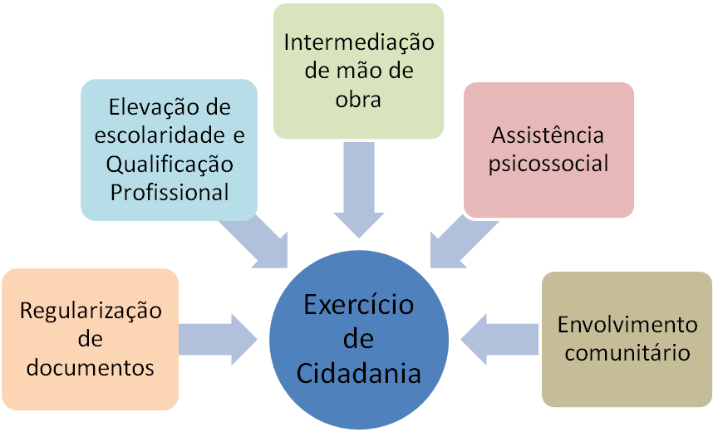
É importante ressaltar aqui que existe um programa semelhante ao Pró-egresso em nível federal, o "Começar de Novo". O Conselho Nacional de Justiça do Ministério da Justiça inaugurou a campanha Começar de Novo em 2009, na perspectiva de sensibilizar a sociedade civil para o retorno das pessoas que estão presas, para que forneçam postos de trabalho e cursos de capacitação para presos e egressos do sistema prisional. O CNJ dispõe por meio do "Portal de Oportunidades" vagas e postos de trabalho, além de ofertar cursos de capacitação profissional em todo o Brasil - inclusive em São Paulo.
No entanto, o Programa Pró-egresso foi capaz de incluir essa perspectiva do Começar de Novo e ir além, articulando outros programas do Estado de São Paulo para este fim (qualificar e empregar), na realidade paulista de presos e egressos.
A ação é replicável em outras regiões, pois a proposta do Pró-egresso é articular e potencializar os programas de qualificação profissional, empregabilidade e reintegração social a partir de um aparato técnico e legal para as condicionalidades e obrigatoriedades.
Considerando o aprendizado com a gestão do Pró-egresso e visualizando a capacidade de melhoria e de ampliação desse programa em outras realidades, entendemos que algumas questões são importantes para replicabilidade:
- Vontade e articulação política dos gestores públicos que trabalham com esse tema e com esse público;
- Investimento em tecnologia para o cruzamento de informações de bancos de dados, qualificando as informações das vagas e/ou dos cursos para o público (presos, egressos e familiares) e para as empresas;
- Parceria com associações de comércio e de indústria, entre outros, visando a criação de possíveis postos de trabalho para o perfil da população presa e egressa;
- Monitoramento e acompanhamento das vagas de cursos e/ou de empregos, bem como dos cidadãos encaminhados;

Relevância
“Gostei muito do curso de Pintura e texturização residencial, os professores foram atentos conosco e nos deram todo o apoio na sala de aula, estamos orgulhosos e esperamos conseguir trabalho quando sair de liberdade e não voltar mais neste lugar”. Segundo V.T.E., aluna do curso
V.T.E foi uma das 7.475 alunos do Regime Semiaberto que fizeram os cursos de qualificação profissional pelo Pró-egresso. Assim como ela, outros tantos viram nessa iniciativa uma oportunidade de mudança. Palavras como confiança, responsabilidade, oportunidade são recorrentes nas avaliações positivas sobre os cursos.
Nos cursos de qualificação profissional, oferecidos nas Unidades Prisionais em 2012, o Grupo de Capacitação, Empregabilidade e Aperfeiçoamento apresentou formulários de avaliação dos cursos aos reeducandos que se formaram. Dos 613 reeducandos que avaliaram os cursos, em 30 unidades, 54% avaliaram como “Muito Bom”, 41% disseram “Bom” e só 5% avaliaram como “Regular”. E mais, 99% dos que responderam esses formulários, avaliaram que os cursos são importantes para o processo de reintegração social e de retorno à sociedade.
Para atender a demanda do público atendido, o Programa Pró-egresso apresenta soluções contemporâneas, articuladas, unificadas e possíveis para o enfrentamento de um problema que é de toda a sociedade – a criação de mecanismos de inclusão social através da qualificação profissional, inclusão na vida produtiva formal e enfrentamento das vulnerabilidades deste segmento da população.
Nas tabelas abaixo, mostramos os dados totais de atendimentos à população nas Unidades de Atendimento de Reintegração Social, bem como suas principais demandas.

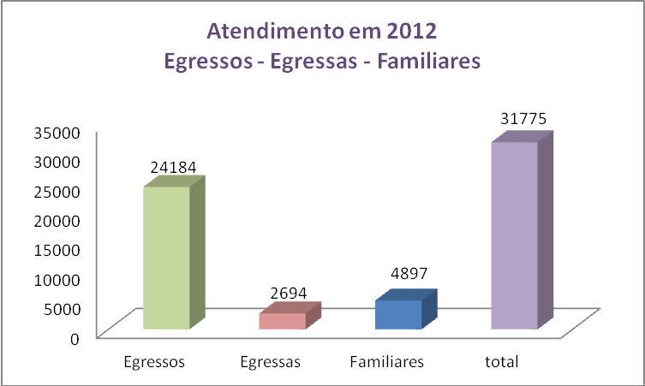
Fonte: DAEF/CRSC/SAP. Dez/2012.
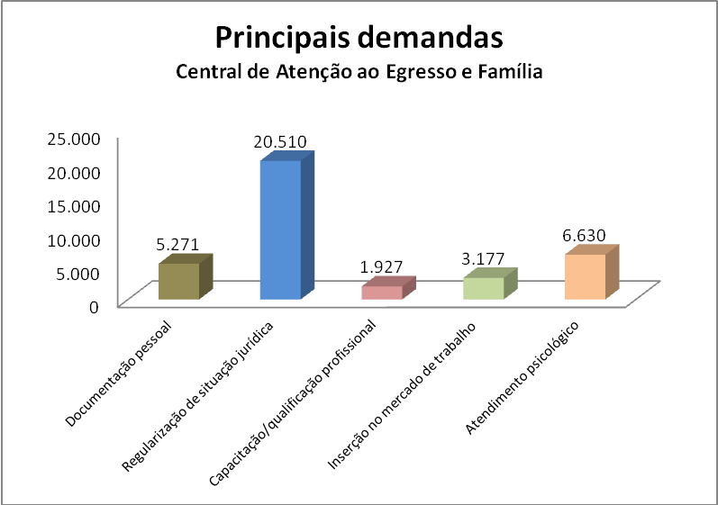
Fonte: DAEF/CRSC/SAP. Dez/2012.

Em um total de 31.775 egressos, egressas e familiares atendidos em 2012, a inserção no mercado de trabalho e a qualificação profissional fazem parte das cinco principais demandas desse público. No entanto, observamos que a maioria procura por regularização de situação jurídica e processual e também dos documentos pessoais. Essa é a ideia de um equipamento que articula múltiplas respostas para o atendimento das múltiplas demandas, considerando a especificidade do público.
Há, ainda, uma questão subjetiva interessante na construção e no exercício da cidadania com a emissão de cartões Renda Cidadã do Banco do Brasil para o pagamento da bolsa auxílio dos cursos de qualificação profissional. Esta prática estimula a reflexão sobre a autonomia e emancipação social. Mais um passo para uma nova vida.
A participação no Pró-egresso exigiu um grande esforço para regularização documental dos presos e dos egressos (RG, CPF e Título de eleitor, por exemplo), demanda que já era observada nos outros atendimentos das equipes técnicas na área de reintegração social.
A partir dessa demanda, a Coordenadoria de Reintegração Social e Cidadania organizou e publicou o Guia de Orientações Gerais sobre Documentos para Presos e Egressos, disponível em versão eletrônica. A ideia é padronizar os processos e os fluxos de informação em todas as Unidades Prisionais e de Reintegração Social no Estado de São Paulo, quanto à documentação e em 2012 iniciou tratativas com a Receita Federal com intuito de facilitar a retirada e regularização dos CPFs, visto ser esta uma grande demanda da SAP, pois o CPF é documento imprescindível para que os usuários participem destas ações.
O programa Pró-Egresso está em fase de expansão. Para o ano de 2013, a Secretaria de Desenvolvimento Econômico, Ciência e Tecnologia – SDECT, Secretaria de Emprego e Relações do Trabalho e o Pronatec, ambos parceiros da CRSC no Pró-egresso disponibilizou juntas 17.737 vagas para qualificação profissional de presos em regime semiaberto, egressos, familiares e cumpridores de penas alternativas, sendo que dessas 9.350 oferecem bolsa auxílio.
Outro dado relevante é a obrigação, pela Administração Pública Paulista, em contratar empresas que tenham no seu quadro funcional pelo menos 5% de egressos do sistema prisional. Este dispositivo marca o papel protagonista do estado na indução de atividade econômica com base na sua responsabilidade socioambiental. Para garantir a transparência e verificação do alcance desta medida, compete à Corregedoria Geral da Administração fiscalizar o cumprimento dos dispositivos previstos no programa, conforme estabelecido no Decreto Nº 56.290, de 15 de outubro de 2010.
Além disso, o decreto nº 56.290 implica a Secretaria de Gestão Pública na parceria do Pró-egresso para estabelecer uma lista de obras, serviços, órgãos, entidades e localidades para os quais é obrigatória a inclusão da exigência da contratação de 5% de egressos do sistema prisional pelas empresas que prestam serviços ao Poder Público. Ela foi regulamentada na Resolução Conjunta SGP/SAP/SERT 001, de 17-11-2011, na qual implica os órgãos e as entidades para os quais será obrigatória a exigência.
O decreto nº 57.687 de 27/12/2011 criou e organizou o Grupo de Capacitação, Aperfeiçoamento e Empregabilidade na CRSC, que tem entre outras atribuições, o papel de gerenciar, no âmbito da Pasta, as atividades de capacitação, aperfeiçoamento e empregabilidade voltadas, aos presos, aos egressos do Sistema Penitenciário do Estado e aos apenados com medidas alternativas à prisão, em especial aquelas relacionadas à prestação de serviços à comunidade. Desde 2011, esse Grupo (o GCAE) passa ser o gestor do Pró-egresso na SAP.
A somatória desses esforços de decretos, resoluções e ações efetivas garante a relevância do programa para os usuários ao promover a geração de empregos, a qualificação de presos e egressos e a melhoraria da sociedade com oportunidades de recomeço para o indivíduo. É na garantia do exercício da cidadania que o Programa estabelece suas metas e retroalimenta os serviços públicos de reintegração social, de empregabilidade e qualificação profissional.

Eficiência no Uso de Recursos Públicos
A implementação do Pró-Egresso buscou racionalizar as políticas públicas existentes, evitando sobrepor ações, com responsabilidade e rigor no emprego dos recursos público, voltados para a empregabilidade e qualificação profissional. Uma das principais características desse programa é o forte grau de focalização, desde sua criação, em dezembro de 2009, e a sua pertinente integração com outras políticas e programas que buscam o desenvolvimento das capacidades produtivas e intelectuais do seu público alvo, visando à sua emancipação econômica em médio e longo prazo, através de programas complementares de reintegração social.
Para garantir eficiência nas ações do Pró-egresso, a SAP, a SERT e a SDCT fazem, durante a execução dos cursos, visitas às Unidades Prisionais para monitorar os ambientes de estudos e as condições que envolvem o cumprimento de compromisso dos parceiros, gera relatórios pontuais sobre as condições que envolvem todo o processo educacional. As visitas realizadas buscam garantir a qualidade dos serviços oferecidos pelo Centro Paula Souza, atestado pela FUNDAP – Fundação para o Desenvolvimento da Administração Público do Estado de São Paulo. Para monitorar os resultados dos cursos de capacitação profissional executados no Pró-egresso, a SDCT iniciou no final de 2012 uma ampla pesquisa junto aos beneficiados, e a partir dos resultados desta pesquisa melhorar ainda mais as ações no interior das Unidades Prisionais de regime semiaberto.
A estratégia adotada para obter a eficiência no uso dos recursos públicos (humanos, materiais e financeiros) é a articulação das políticas e serviços disponibilizados à sociedade por diferentes Secretarias de Estado. Dessa articulação, foi disponibilizada pela Secretaria de Emprego e Relações de Trabalho uma plataforma eletrônica, conhecido como “Emprega São Paulo – Pró-egresso”, que tem colaborado para um processo contínuo de desburocratização e facilitação no acesso aos serviços públicos.
No que tange o Programa “Via Rápida Emprego” da SDCT, a plataforma eletrônica também já existia para cadastro de interessados em cursos de qualificação profissional, focalizando principalmente entre populações de alta vulnerabilidade. Nesse sentido, a parceria entre a SAP e a SDECT acabou por oportunizar um cadastro específico com cursos específicos para atender ao público da SAP.
A informatização possibilitou a ampliação do programa sem, no entanto, exigir acréscimo nos custos operacionais com a implantação de novas unidades para atendimentos específicos do programa.
Foram realizadas reuniões com Diretores Gerais e interlocutores do programa nas Unidades prisionais, sendo 05 encontros regionais e 03 encontros na capital por ano. No início foram qualificados mais de 100 funcionários pelas equipes do Centro Paula Souza e pelo SENAI, que se tornaram os replicadores do Programa nas Unidades Prisionais do Programa.
Foi realizado treinamentos voltados às equipes técnicas responsáveis pelas Centrais de Atenção ao Egresso e Família e Centrais de Penas e Medidas Alternativas para capacitá-las sobre funcionamento do Pró-Egresso e a operacionalização do sistema eletrônico. Em outra oportunidade, foi realizado treinamento voltado aos funcionários dos Postos de Atendimento ao Trabalhador (PAT), da SERT, com a finalidade de apresentar a realidade do sistema prisional, sensibilizá-los acerca das principais demandas e características deste segmento populacional, oportunizando a acolhida adequada a esta realidade social.
Foi criado um grupo eletrônico para alimentação contínua de informações e intercâmbio de experiências entre as Secretarias parceiras que também oferece suporte técnico aos gestores através de equipe localizada na SAP.
Foi feito um único investimento em 2011 na compra de material para equipar as unidades prisionais que receberam os cursos do pró-egresso de R$ 167.240,00. O investimento foi com material permanente e já é usado em outros cursos nas 55 Unidades Prisionais que atualmente oferecem cursos de qualificação profissional.
A SDCT investe, em média, R$ 2.500,00 por aluno nos cursos de qualificação profissional nas Unidades Prisionais de regime semiaberto. Esse valor considera a bolsa de estudos, o material didático, o professor e o lanche diário.
O cadastro dos pré-egresso é feito no momento de saída, através do endereço https://www.sit.sp.gov.br/imoweb/index.jsp, incluindo os nomes, documentos e outras informações pertinentes de todos os presos/alunos participantes.
No caso de qualificação profissional, os cadastros são feitos no “Via Rápida Emprego”, mediante a oferta de cursos. Os cursos são ministrados nas unidades prisionais e certificados pelo Centro Paula Souza – CPS ou pelo SENAI, contratada pela SDCT. Os cursos buscam atender, na medida de suas reais possibilidades, as demandas levantadas pelos gestores locais, bem como as ofertas de emprego na região.
Cada curso possui conteúdos previamente estipulados que vão desde conhecimentos gerais, noções de cidadania e os conhecimentos específicos.
Estão preparadas para esse ano de 2013, 77 salas de aula para receber 77 turmas por blocos de cursos de qualificação. Levando em conta que são 20 alunos por turma e com o total de 1.540 alunos por bloco, alcançaremos em um ano 4 blocos de cursos com 6.160 alunos qualificados. Ou seja, a estimativa é ampliar os cursos de qualificação profissionais nas unidades prisionais de semiaberto, com alas de progressão, nos Centros de Ressocialização e nos Centros de Progressão Penitenciária.
:: Estrutura Básica para os Cursos de Capacitação
Os cursos oferecidos pelo SENAI, SENAC, SENAT e Centro Paula Souza são pertinentes às áreas de Construção Civil, Alimentos e Serviços. Os cursos precisam contar com salas de aula equipadas com computador, aparelho de televisão, aparelho de DVD. Para se inscrever nos cursos, o aluno tem que ter os números no CPF e RG.
::Material
Cada aluno recebe um kit de material didático, além de receberem bolsa-auxílio no valor de R$ 210,00. O pagamento da bolsa é feito na agência do Banco do Brasil. Os alunos em liberdade ou egressos do sistema prisional que assistem às aulas nas escolas do Centro Paula Souza e do SENAI recebem a bolsa auxílio no valor de R$ 210,00 e o vale transporte no valor de R$ 110,00, além da alimentação no local do curso.

Efetividade de Resultados
No ano de 2012, o Programa Pró-egresso cadastrou 14.297 pessoas. Os atendimentos foram efetuados nas próprias Unidades Prisionais e também pelas Unidades de Atendimento em Reintegração Social, as Centrais de Atenção ao Egresso e Família (CAEF) e as Centrais de Penas e Medidas alternativas (CPMA). A tabela abaixo mostra esses números:

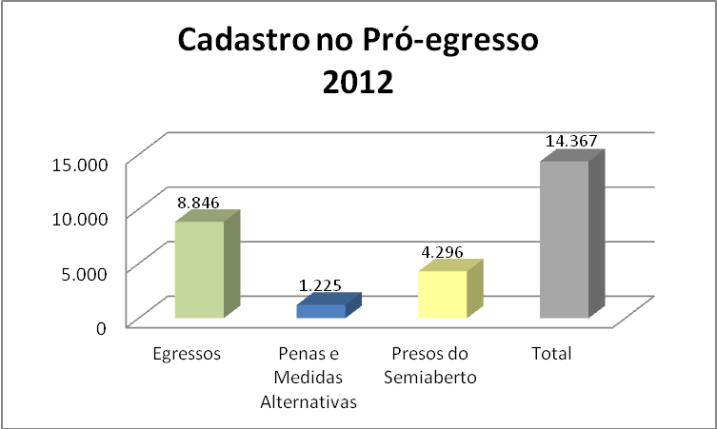
Fonte: CRSC/SAP. Dez/2012

Os presos do regime semiaberto contam com a organização e a disponibilização dos cursos em suas unidades. Todos os presos dos semiabertos que foram cadastrados para os cursos completaram o curso. As duas tabelas mostram a quantidade de presos em regime semiaberto que foram qualificados no Estado de São Paulo pelo “Via Rápida Emprego”. Nos 3 anos do Programa, 7.745 presos foram qualificados.

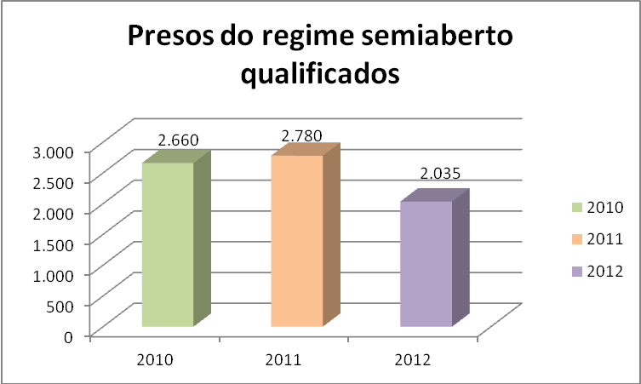
Fonte: GECAE/CRSC/SAP. Dez/2012

Item | Nº
TOTAL DE CADASTRADOS EM 2012 | 14.397
VAGAS DISPONIBILIZADAS POR EMPRESAS EM 2012 | 419
EGRESSOS ENCAMINHADOS PARA ENTREVISTA EM 2012 | 240
EGRESSOS CONTRATADOS/ADMITIDOS EM 2012 | 114
Fonte: GECAE/CRSC/SAP. Dez/2012

Do total de cadastrados, 2.035 presos fizeram os cursos e 114 egressos conseguiram ser contratados pelas empresas cadastradas no Pró-egresso, além de 822 pessoas que foram inseridas no Programa da Frente de Trabalho, da SERT.
Em 2012, três grandes convênios foram firmados com empresas para contratação de presos do semiaberto e egressos do sistema prisional e assim, garantir a efetividade do Programa. O primeiro convênio foi com a Odebrecht, que prevê a possibilidade de contratação de, no mínimo, 50 presos do regime semiaberto e 300 egressos, além de cumpridores de penas e medidas alternativas.
O convênio assinado em agosto de 2012 entre a SAP e a Federação dos Trabalhadores Cooperados no Estado de São Paulo (Fetracesp) prevê atividades de qualificação profissional no município de Itapetininga (SP). Com vigência de um ano, o convênio prevê, inicialmente, que 50 pessoas sejam qualificadas na produção de artefatos de cimento e na prestação de serviço na área de jardinagem.
Outro convênio foi com a Dersa, responsável pelas obras do trecho Norte do Rodoanel e que prevê a contratação de 350 pessoas do regime semiaberto, de egressos, familiares e prestadores de serviço à comunidade. Outro fator importante na parceria é que nos canteiros de obras haverá cursos de qualificação para os trabalhadores, por meio do Programa Via Rápida Emprego.
Além da resolução SAP que garante a inscrição de todos os egressos no Programa, o decreto nº 56.290 de 2010, alterou o texto de criação do Pró-egresso, que tornou obrigatória a exigência da contratação de 5% de egressos do sistema prisional pelas empresas que prestam serviços ao Poder Público. O decreto foi regulamentado pela SAP e gerou um aumento no número de empresas cadastradas, que em 2010 eram de apenas 6 e em 2012 foram disponibilizadas 419 vagas no sistema Pró-egresso do “Emprega São Paulo”. Isso gerou consequentemente um aumento na contratação de mão de obra egressa.
A busca pela qualidade do serviço prestado tem demandado a padronização de instrumentos para registrar a percepção e satisfação dos participantes dos cursos e, pensando nisso a SDECT está fazendo uma pesquisa nos meses de dezembro de 2012 e janeiro de 2013 que permitirá avaliar a opinião dos usuários do projeto e das empresas que os contratam, bem como a eficiência e efetividade do Programa.

Ética e sustentabilidade
As iniciativas do programa baseiam-se em princípios éticos. Destacamos a adoção de uma Política de privacidade, que visa atender a população sem estabelecer um rótulo, que possa estigmatizar o indivíduo, tornando-se, assim, um caminho de mão dupla que estimula a sociedade ser corresponsável no processo de reintegração social.
Outro forte aspecto está ligado à responsabilidade socioambiental da iniciativa na medida em que estimula à mudança de atitude, assumindo um olhar mais generoso com a sociedade e o meio ambiente, incentivando práticas sustentáveis de produção e consumo.
Participação e Controle Social
A gestão do Programa Pró-egresso é feito de forma coordenada, com reuniões mensais com os representantes das instituições envolvidas para acompanhar o desenvolvimento das ações.
Para dar maior publicidade à iniciativa, SAP produziu material de divulgação do Programa Pró-Egresso. Além de servir como instrumento de comunicação social, teve como objetivo encorajar outras autoridades públicas, setores da sociedade civil e da iniciativa privada a apoiar a iniciativa.
No Portal Emprega São Paulo, da SERT, www.empregasaopaulo.sp.gov.br o cidadão encontra uma seção dedicada a esclarecer as dúvidas mais frequentes sobre o programa, como se cadastrar e glossário. É possível fazer consulta personalizada por meio do endereço eletrônico proegresso@emprego.sp.gov.br. Ou também, pelo telefone 0800-7707378. A Central de Atendimento opera de 2ª a 6ª-feira, das 07h às 22h e aos sábados das 07h às 14h. A ligação é gratuita.
Na linha da transparência do Estado de São Paulo, a população tem a possibilidade de obter informações sobre o Programa Pró-egresso no site da Coordenadoria de Reintegração Social e Cidadania: www.reintegracaosocial.sp.gov.br. Lá tem um link direto para o Programa Pró-egresso, explicando todas as condicionalidades, benefícios e como se cadastrar. No próprio site da CRSC outras informações e dúvidas podem ser obtidas por meio do “Box” de dúvidas, no qual a pessoa encaminha sua questão que será respondida pela equipe gestora do Programa.
Ainda no site da CRSC, existem os relatórios dos Programas de Reintegração Social, disponíveis para baixar (download), inclusive do Pró-egresso com os dados do programa.

Desenvolvimento de Parcerias
O Programa é fruto de parcerias de 4 Secretarias de Estado: SERT, SDCT, SAP e SGP e conta com participação do Centro Paula Souza, SENAI, SENAC e SENAT como entidades executoras dos cursos de capacitação profissional do Via Rápida Emprego.
Uma repercussão positiva foi a celebração de Termo de Cooperação Técnica nº 109/2009 para estimular a criação de vagas aos egressos e seus familiares pelos municípios paulistas aos moldes do Decreto Estadual que instituiu o Programa Pró-Egresso. Entre estes, 07 municípios já editaram Decreto para normatização da iniciativa em nível local, a saber: Campinas, Piracicaba, Santo André, Santos, São Caetano do Sul, São Paulo e Sorocaba. Os municípios de Diadema, Mauá, Mogi das Cruzes, São Bernardo do Campo e São José dos Campos estão ainda em fase de elaboração de diploma legal com a mesma finalidade. E outras manifestaram a intenção de editar decreto sobre o tema, por exemplo, Assis.
É necessário informar a valiosa contribuição e parceria do Tribunal de Justiça Eleitoral do Estado de São Paulo que vem facilitando a emissão de títulos de eleitor dos sentenciados, instrumento imprescindível para obtenção do Cadastro de Pessoa Física – CPF. Este documento obrigatório para fornecimento da bolsa auxílio.
Vale destacar o estímulo à participação das empresas e organizações da Sociedade Civil. Periodicamente são feitos contatos e reuniões com executivos de setores representativos do setor empresarial para fomentar a contratação de egressos do sistema prisional, a saber: Odebrecht, Dersa, Fetracesp (Federação dos Trabalhadores Cooperados no Estado de São Paulo), Federação das Indústrias Paulista – FIESP, Sindicato da Indústria da Construção Civil do Estado de São Paulo - SECONV, Comissão Estadual de Emprego, entre outros.
A parceria com a iniciativa privada é iniciada pelas empresas sensibilizadas pelo tema e que mantem contratos com o Governo do Estado de São Paulo que procuram a SAP com o objetivo de ter em seu quadro funcional a porcentagem obrigatória de 5% presos e egressos. Tais como a Dersa e Odebrecht, que iniciarão as contratações em 2013.
Abaixo, segue um quadro analítico sobre os órgãos parceiros no Pró-Egresso e suas respectivas atribuições:
SECRETARIA | ATRIBUIÇÕES | PROGRAMAS
Secretaria da Administração Penitenciária - SAP | Responsável pela criação do Programa Pró-Egresso juntamente com a SERT. Cadastra a população presa, em regime semiaberto, nos cursos de qualificação profissional, além de organizar todos os cursos nas Unidades Prisionais. Cadastra também os egressos e os prestadores de serviços no “Emprega São Paulo”. | Pró-egresso:  Decreto 55.123 de 07/12/2009 que institui o programa de Inserção de Egressos do Sistema Penitenciário no Mercado de Trabalho.  www.reintegracaosocial.sp.gov.br/pro_egresso.php
Secretaria Estadual do Emprego e Relações do Trabalho – SERT | Responsável pelo programa de empregabilidade, oferecendo a plataforma do “Emprega São Paulo” para o Pró-egresso e captando vagas no setor privado. | O Programa Emprega São Paulo para o pró-egresso  Decreto 55.123 de 07/12/2009 (www.empregasaopaulo.sp.gov.br). Funciona como sistema online e gratuito de intermediação de mão de obra do Governo do Estado.
Secretaria de Desenvolvimento Econômico, Ciência e Tecnologia – SDECT | Aprimorar o ensino e estimular a inovação no Estado de São Paulo. O Centro Paula Souza é órgão vinculado que funciona como autarquia e administra as Escolas Técnicas e as Faculdades Técnicas.  A SDECT oferece cursos do Programa “Via Rápida Emprego” para o público específico da SAP, por meio de inscrição no site, nas Unidades de Atendimento em Reintegração Social, nas Unidades Prisionais e Poupatempo. O serviço é gratuito. | Programa de Qualificação Profissional VIA RÁPIDA EMPREGO - Decreto 57.133 de 14/07/2011:  “Promover o aumento de competitividade da economia paulista mediante a qualificação e formação profissional dos trabalhadores residentes no estado de São Paulo.”  “Art. 3º, § 1º Sem prejuízo do disposto neste artigo, a Secretaria de Desenvolvimento Econômico, Ciência e Tecnologia poderá desenvolver projetos especiais de qualificação voltados para público específicos em situação de vulnerabilidade social, tais como: 3. Egressos do sistema prisional e reeducandos do regime semiaberto.”
Corregedoria Geral do Estado de São Paulo | Compete à Corregedoria Geral da Administração fiscalizar o cumprimento dos dispositivos previstos no programa. | Decreto nº 56.290 de 15/10/2010.
Secretaria de Estado da Gestão Pública - SGP | Estabelece juntamente com a SAP e a SERT as obras e serviços, órgãos e entidades para os quais será obrigatória a exigência de contratar empresas com 5% de egressos no corpo funcional e que prestam serviços ao Poder Público. | Resolução Conjunta SGP/SAP/SERT nº 001, de 17/11/2011. Dar atendimento ao disposto no inciso IV do artigo 2° do Decreto no 56.290, de 15-10-2010, que ‘Altera o Decreto 55.126, de 7 de dezembro de 2009, que instituiu o Programa de lnserção de Egressos do Sistema Penitenciário no Mercado de Trabalho - PRÓ-EGRESSO, no âmbito do Estado de São Paulo, e dá providências correlatas”.

Considerando a máxima que inovar é superar, o Programa Pró-egresso demonstra a vocação da Administração Pública em desenvolver processos e procedimentos com vistas à melhoria da vida do cidadão, notadamente daqueles em maior vulnerabilidade, controlando todos os impactos de sua atuação e buscando garantir o envolvimento dos agentes públicos competentes.
A inovação dessa iniciativa é justamente superar os entraves sociais (preconceitos, burocracias, etc) a fim de fortalecer e fomentar as redes sociais de atenção às pessoas em conflito com o sistema penal, por meio de parceria e melhoria dos programas e serviços já existentes.

Lei nº 12.433, de 29/06/2011 que altera a Lei nº 7.210, de 11 de Julho de 1984 (Lei de Execução Penal), para dispor sobre a remição de parte do tempo de execução da pena por estudo ou por trabalho. In: D.O.U., Casa Civil, Subchefia para Assuntos Jurídicos, 29/06/2011.
Decreto nº 55.123 de 07/12/2009 que institui o Programa de Inserção de Egresso do Sistema Penitenciário no Mercado de Trabalho.
Resolução Conjunta SGP/SAP/SERT Nº 01 de 17/11/2011.
Resolução SAP nº 29/2011.
Guia de Orientações Gerais sobre Documentos para Presos e Egressos está disponível no site da CRSC: http://www.reintegracaosocial.sp.gov.br/db/crsc-kyu/archives/46f0ba99267372aa3bbaafb36ab63f99.pdf
O Decreto Nº 56.290/2010 altera o Decreto nº 55.126, de 7 de dezembro de 2009, que instituiu o Programa de Inserção de Egressos do Sistema Penitenciário no Mercado de Trabalho - PRÓ-EGRESSO.
Idem, ibidem.
Resolução Conjunta SGP/SAP/SERT 001, de 17-11-2011 que dá cumprimento ao disposto no inciso IV do artigo 2º do Decreto 56.290, de 15-10-2010, que “Altera o Decreto 55.126, de 7 de dezembro de 2009, que instituiu o Programa de Inserção de Egressos do Sistema Penitenciário no Mercado de Trabalho - PRÓ-EGRESSO, no âmbito do Estado de São Paulo, e dá providências correlatas”.
Dados apurados em Dezembro de 2012, consolidando todos os inscritos no Pró-Egresso (Via Rápida Emprego e Emprega São Paulo) referentes ao ano de 2012.
O Programa Emergencial de Auxílio-Desemprego, que foi criado em 08/06/1999 e também é conhecido como Frente de Trabalho, proporciona qualificação profissional e renda para cidadãos que estão desempregados e em situação de alta vulnerabilidade social. Isso é feito por meio de atividades como limpeza, conservação e manutenção de órgãos públicos estaduais e municipais.
Convênio SAP e Odebrecht de 27 de março de 2012. Processo nº 606/2011.
Convênio SAP e Fetracesp de 01 de agosto de 2012. Processo nº 158/2012.
Convênio SAP e Dersa de 18 de dezembro de 2012. Processo nº 360/2012.

